МБОУ «Гимназия №17» дошкольное отделение «Щелкунчик»

Сценарий спортивного праздника
«Мой папа самый, самый»
(с участием родителей)

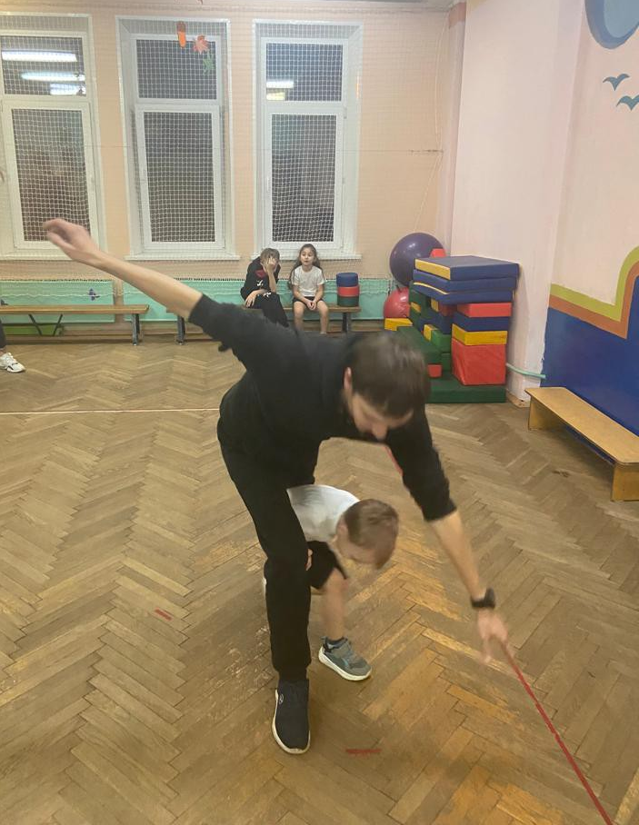

Подготовила и провела:
воспитатель высшей категории
Мареева В.П.

г.о. Мытищи
2022г.

Задачи:
1. Создать условия для совместной двигательной деятельности детей с папами. 2.Привлечь внимание воспитанников к празднику.
3. Развивать командный дух; объединить семьи для общего празднования;
4. Воспитание патриотизма;
5. Совершенствовать двигательные умения и навыки. 6.Воспитывать любовь, ласковое, чуткое отношение к папе, чувство гордости за своего отца.
7. Пропаганда здорового образа жизни среди семей дошкольников.

.

Ведущий: Добрый вечер дорогие участники, и гости праздника! Мы очень рады приветствовать вас на нашем празднике посвященному «Дню Отца». Мы собрались здесь, чтобы посоревноваться в силе и ловкости, скорости и выносливости. Пусть девизом нашей сегодняшней встречи станут простые слова «Спорт поможет нам везде: и в учебе, и в труде!».
Сегодня на нашем празднике мы рады приветствовать дружные спортивные команды:
- «Чемпион»
Девиз наш: Дружба и успех!
Мы победим сегодня всех!
2. «Убойная сила»
Наш девиз: Не унывать!
Все пройти и все узнать!
Оценивать наши успехи будет жюри в составе:
1.
2.
3.
Ведущий: Уважаемые папы! Спасибо Вам за то, что вы смогли найти в время и прийти на наш праздник, посвященный Дню отца. Этот праздник мы отмечаем первый раз в нашем детском саду. Хочется пожелать вам, уважаемые папы, счастья, добра и любви. Заниматься физкультурой полезно, веселой физкультурой вдвойне. Ведь каждая минута занятий спортом продлевает жизнь человека на один час, а веселым на два. И даже с минутами. Не верите? Проверьте сами! И не важно, кто станет победителем в этих шуточных соревнованиях, главное, чтобы все мы почувствовали атмосферу праздника, атмосферу сердечности и доброжелательности, взаимного уважения и понимания. Давайте помнить о том, что преодолеть жизненные трудности нам с вами будет легче, если мы будем вместе. Я призываю команды к честной спортивной борьбе, желаю всем успеха!
Выходят чтецы.
Хочу похожим быть на папу.
Во всем хочу, как папа, стать.
Как он — носить костюм и шляпу,
Ходить, смотреть и даже спать.
Быть сильным, умным, не лениться
И делать все, как он, — на пять!
И не забыть еще жениться!
И… нашу маму в жены взять.

Ведущий: А сейчас дети расскажут о своей любви к вам.
Лучше папы человека в целом мире не сыскать. Гвоздик он забить сумеет и белье прополоскать
А мой папа всех добрее, любит всех моих друзей, Кашу манную он сварит, мыть посуду не заставит.
А мой папа всех умнее, а мой папа всех сильнее. Знает сколько 5+5, штангу может поднимать.

Я папулечку люблю, как конфетку сладкую, Его ничем не заменю, даже шоколадкою.
Мой папа находчивый, умный и смелый. Ему по плечу даже сложное дело. Еще он – шалун, озорник и проказник. С ним каждый мой день Превращается в праздник!

1. Внимание! Внимание! Всем! Всем! Всем!
2. Спортивный праздник к нам пришел В наш светлый и веселый дом.
3. Пригласили мы на праздник Своих любимых своих пап.
4. И сегодня вместе с нами Они в погоне за призами.
5. Кто с физкультурой на ты В жизни сбываются мечты.
6. Чтобы здоровье было в норме Надо быть в спортивной форме.
7. На соревнованиях гостей встречаем Быть Вам спортивными желаем.
8. Гостей собралось и не сосчитать - Ну что же пора нам начинать.
- Далее каждый ребенок представляет своего папу и одной фразой говорит, что папа умеет делать, например:
- — Водить машину
- –Любит ходить на рыбалку
- — Зарабатывать деньги
- — Воспитывать детей
- — Отдыхать
- — Развлекать маму
- — Строить дом
- — Путешествовать
- — Готовить еду
- — Быть настоящим джентльменом
- — И т.п.
  - Хорошо ли папы и дети знают друг друга.
Вопрос папам и детям: Хорошо ли вы знаете своих детей ( пап) ?
Дети и папы встают спиной друг к другу:
Вопросы детям:
- Какие цветом глаза у папы?
- Какого цвета волосы у папы?
- В чем одет папа?
- Какого цвета свитер у папы ?
Вопросы папам:
- Какой цвет волос вашего ребенка?
- Какая цветом резинка (заколка) на волосах дочери?
- В чем одет ваш ребенок?
- Какого цвета глаза у ребенка?

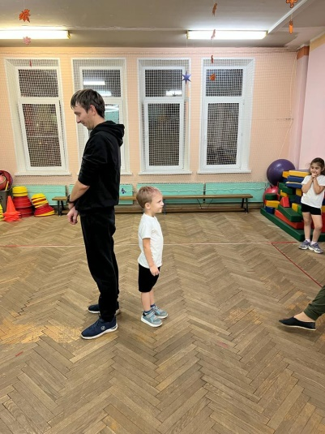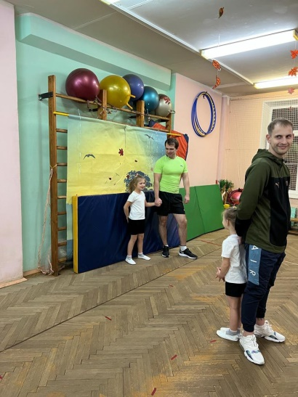
Оценка: за каждый верный ответ команда получает один балл
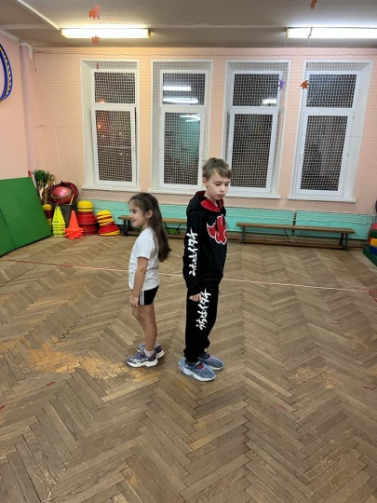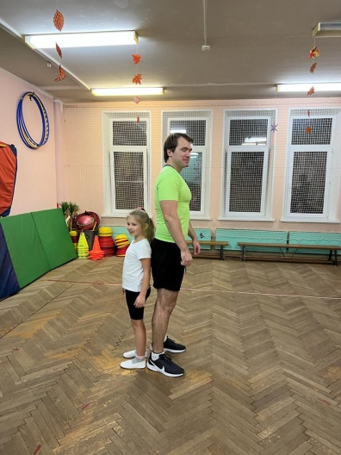

Ведущий: Следующий конкурс Мы не представляем жизнь легкового автомобиля. И даже, если вы еще не стали его счастливым обладателем, то в своих мечтах наверняка крутите баранку красавца «Мерседеса» Мы приглашаем пап для участия в «Конкурсе знатоков автомобилей».

«Конкурс знатоков автомобилей»
Участники по очереди называют различные марки легковых автомобилей. Если кто-то из играющих не смог назвать новую марку и его знания иссякли, выбывает из игры.
  - Задание папам отвести ребенка в детский сад.
По сигналу папа верхом на палочке оббегает конус, забирает ребёнка и уже вдвоем оббегают конус, передают эстафету, сами становятся в конец колоны.

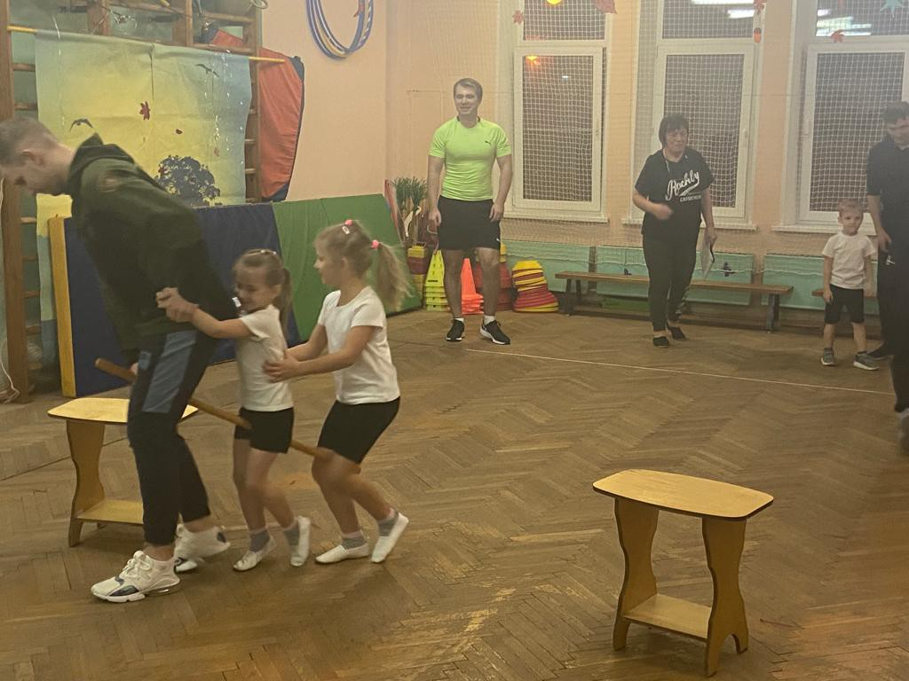
Ведущий: Проверим наших пап на знание пословиц. Пот сигналу ребенок добегает до стала где лежит листок с началом пословицы, а Вы должны мне сказать её продолжение. Задание понятно? Начинаем…

  - Игра «Закончи пословицу»
Любишь кататься, … (люби и саночки возить).
Доброе слово и … (кошке приятно).
За двумя зайцами погонишься — … (ни одного не поймаешь).
Одна голова хорошо, … (а две лучше).
Человек без друзей, что… (дерево без корней).
Терпение и труд... (все перетрут).
Дело мастера... (боится).
С волками жить... (по-волчьи выть).
Яблоко от яблони... (недалеко падает).
Худой мир... (лучше доброй ссоры).
На безрыбье... (и рак рыба).
Один в поле... (не воин).
Ученье — свет... (а не ученье — тьма).
Что посеешь... (то и пожнешь).
Шила в мешке... (не утаишь).

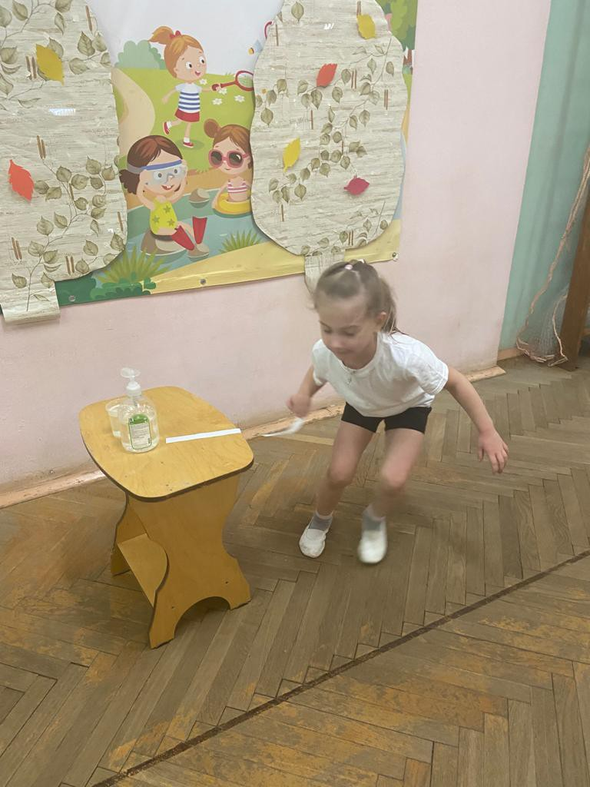

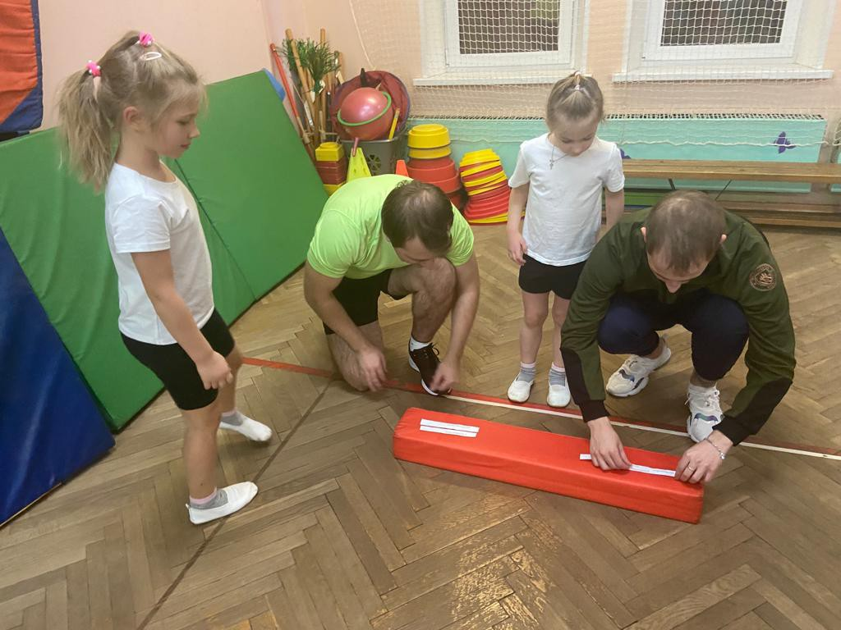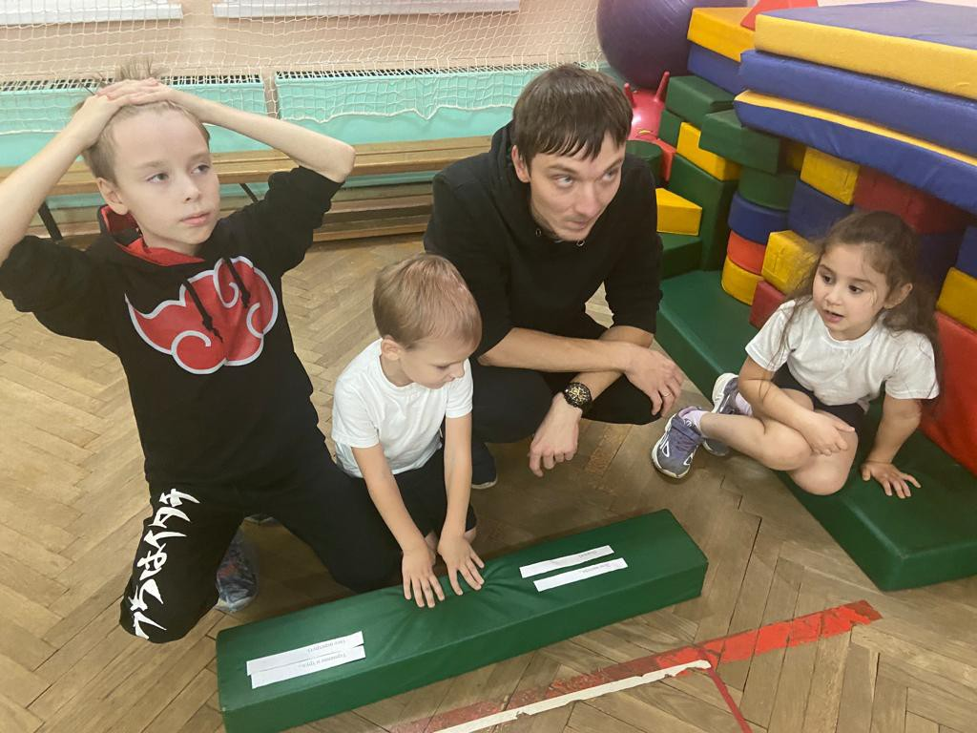

  - "Силачи .

По сигналу ребенок бежит до стола где лежат газеты, берет одну и несет её передает папе. Задача папы — одной рукой смять лист газеты как можно плотнее, чтобы получился круглый комочек. Побеждает команда, у которой получилось больше всех качественных комочков.

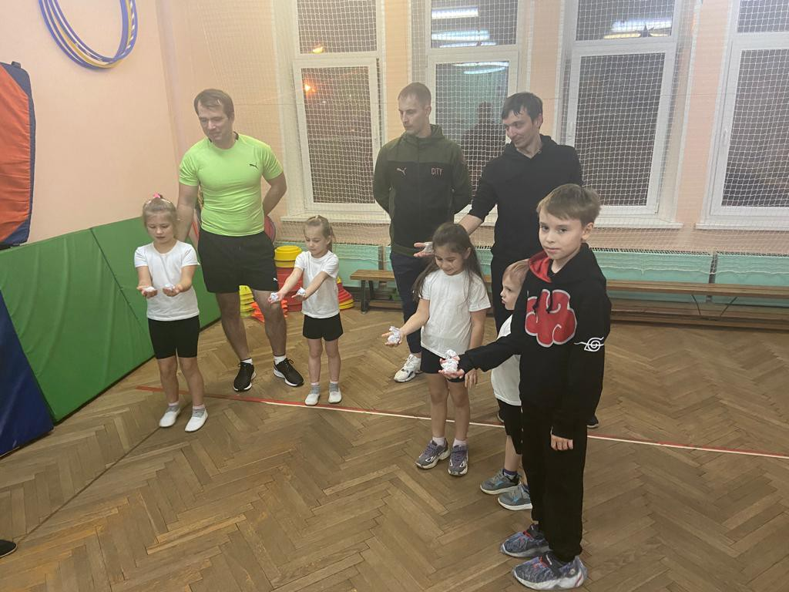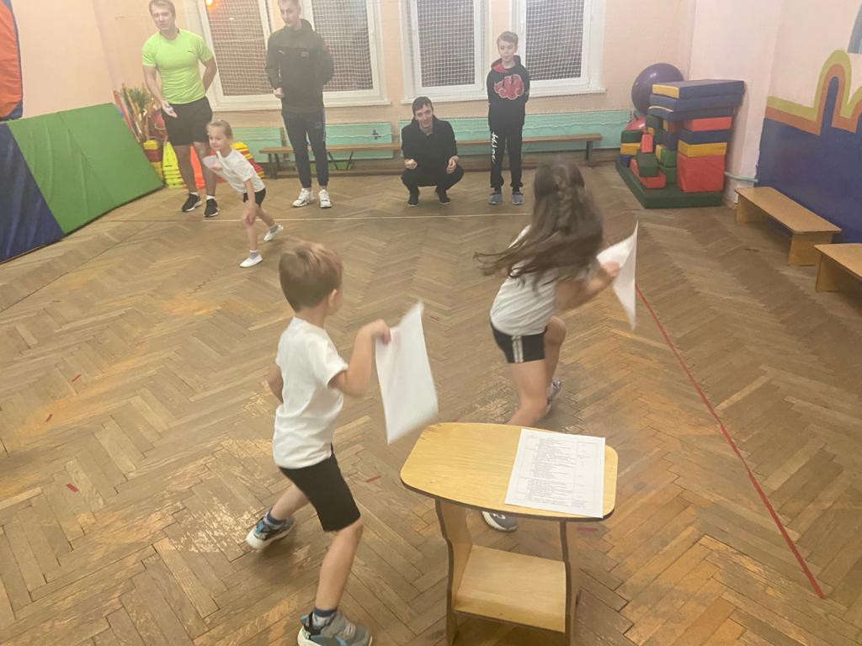
5 А наш конкурс продолжается, вам нужно быстро отвечать на вопросы.

1.Повар в армии – это кок? (Нет)
2. Майор – старше по званию, чем капитан? (Да)
3. Водолаз – это тот, кто всегда ищет клады? (Нет)
4. Руль в самолёте и на корабле называется штурвал? (Да)
5. Компас – это прибор для измерения расстояния? (Нет)
6. Быть на посту – значит находиться в дозоре? (Да)
7. Внеочередной наряд – это повышение солдата по службе? (Нет)
8. Патруль – это условное секретное слово? (Нет)
9. «Катюша» - автомобиль, названный в честь девушек по имени Катюша? (Нет)
10. Что общего между деревом и винтовкой? (Ствол)
11. Где не найти сухой камень? (В реке)
12. Кого называют бойцом невидимого фронта? (Разведчика)
13. Про кого говорят, что он ошибается один раз. (Про сапёра, минёра)

Ведущий: Ну, вот ваши папы очень смекалистые, а теперь пришло время настоящим испытаниям.

  - Самый сильный
Вижу я со стороны. Команды в технике равны. Взглянуть хотим мы побыстрей, Чьи папы будут по сильней.
Оборудование: 2 силовых распылителя, 2 стакана.
Участник за 1 мин с помощью пульверизатора должен наполнить стакан, кто больше нальет воды.
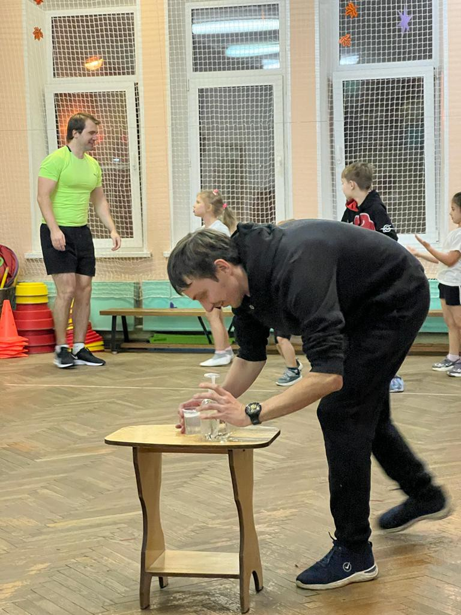

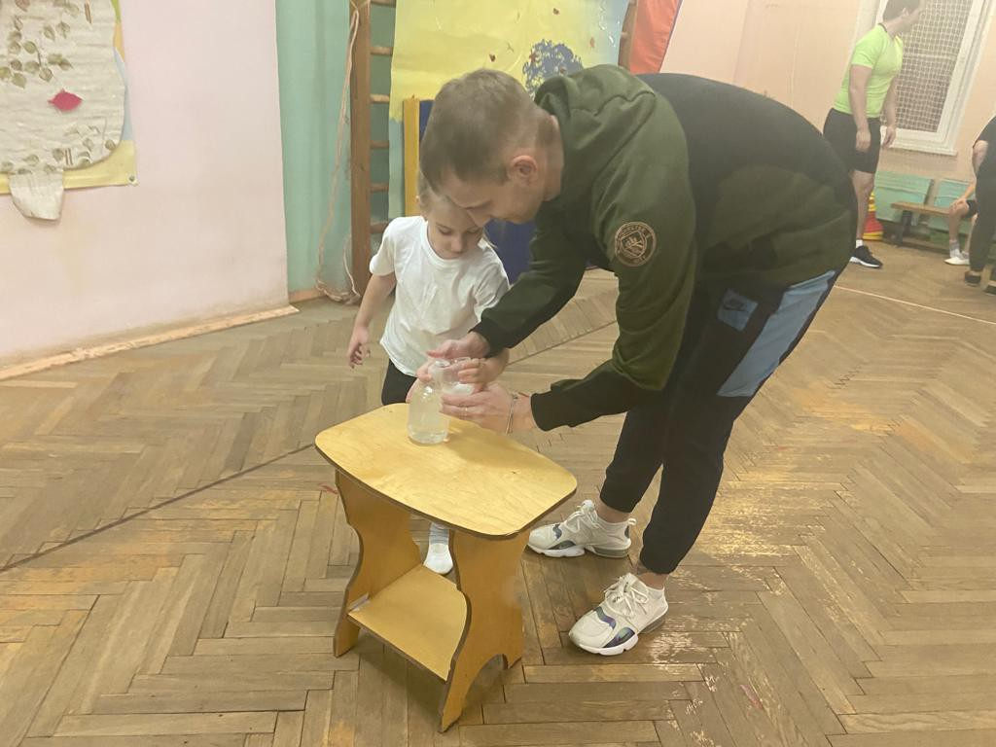

Загадки для детей:
1. Знает девочка любая,
Что морковка (голубая, оранжевая)
2. Белым снегом всё одето
Значит, наступает (лето, зима)
3. Кукарекает спросонок
Милый, добрый (поросёнок, петушок)
4. С пальмы вниз, на пальму снова
Ловко прыгает (корова, обезьяна)
5. Простой вопрос для малышей
Кого боится кот? (мышей, собак)
6. Кто грызёт на ветке шишку?
Ну, конечно, это… (мишка, белка)

Ведущий: В шутливой песенке, что папа может все, что угодно. И сейчас мы с вами вместе проверим, а правда ли, что наши папы все могут, проверим их силу.

8. Болото
Пройти через болото может каждый! Но как пройти, чтоб ног не замочить?
Весёлый смех, стремление к победе Помогут вам и гарантируют успех!
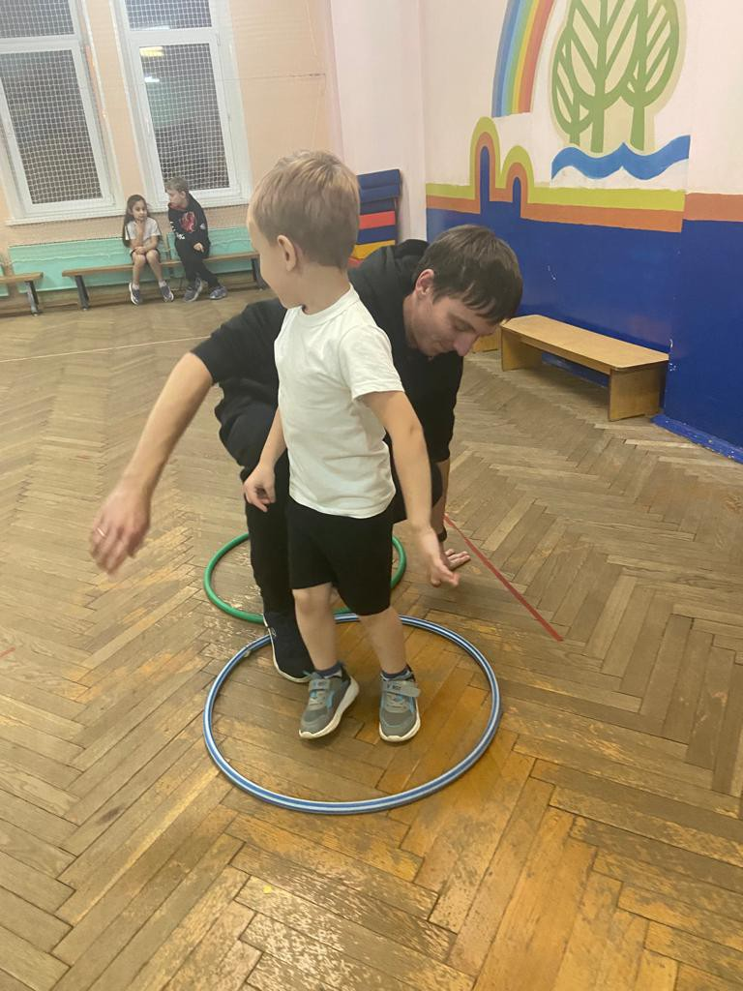

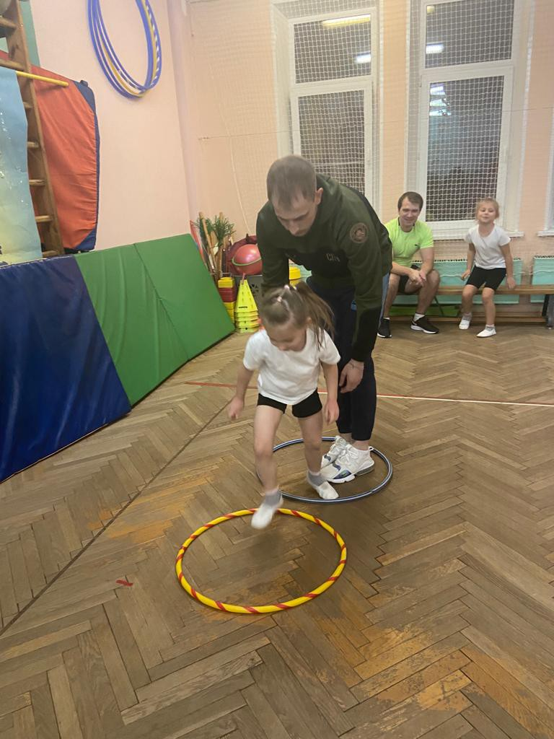
У каждой команды 2 обруча. Участники перебираются с помощью обручей до отметки, назад возвращаются бегом. Побеждает команда, первой закончившая переправу.
9. Рукопожатие.
Узнай своего ребенка по рукопожатию. Отцу завязывают глаза, все дети пожимают любому и пап руку, папа должен узнать своего ребенка и поднять руку.

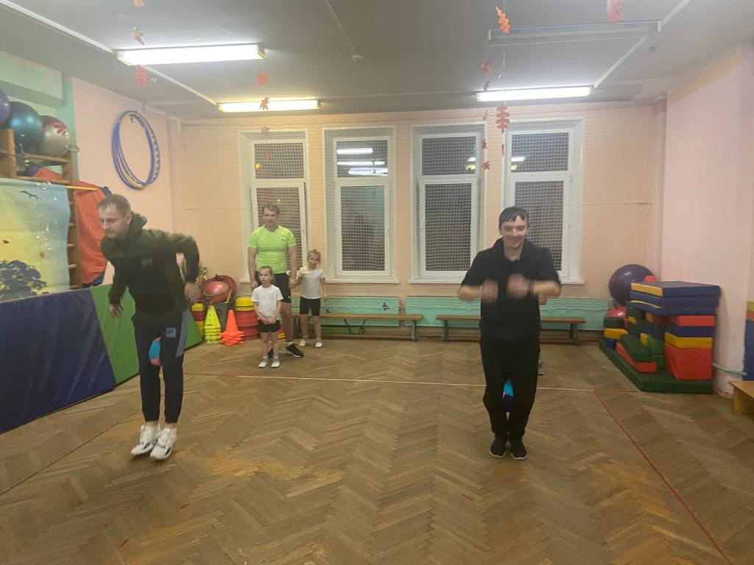

Пусть юность, дружба, спорт и мир Всегда шагают с нами рядом. Кого мир спорта закружил, Тот смотрит дружелюбным взглядом.
Сегодня стали мы сильнее. Сегодня стали мы дружнее. Сегодня проигравших нет, Есть просто лучшие из лучших. Пусть в каждом сердце дружбы свет, Зажжет поступков добрых лучик.
Ведущий: Сегодня мы с вами провели интересно время, играли, подарили друг другу радость. Если вы, папы, хотите, чтобы ваши дети, когда вырастут, сказали вам Спасибо, то никогда не читайте им нотаций, а учите их жизни своим примером! Желаем вам много любви и терпения с детьми, пусть ваш дом будет полной чашей! Хотим всем папам сейчас вручить медали самого лучшего папы на свете.
Спасибо вам, и до свиданья! До новых встреч в спортзале этом.

Общее фото


